机器人综合技能比赛规则
1 机器人综合技能比赛简介
机器人综合技能比赛要求参赛代表队在现场自行拼装机器人(带电部件分离)、编制机器人运行程序、调试和操作机器人。参赛的机器人由程序控制，在赛前公布的竞赛场地上，按照规则进行比赛。
2 竞赛任务
本届机器人综合技能比赛的主题为“五水共治”。
2014年浙江省委十三届四次全会上，作出了“五水共治”决策：治污水、防洪水、排涝水、保供水、抓节水。
让我们想想，我们和我们的机器人伙伴能为此做些什么。
参赛队要在比赛场地上运行自己的机器人，机器人从待命区出发，在尽可能短的时间内展示自己的各种技能，完成规定的任务，获取尽可能高的得分。
3 比赛场地与环境
3.1 场地
图1是比赛场地的示意图，除线路分布固定不变，其他底色、图案、待命区、任务区位置等均以现场公布为准。
图1 比赛场地示意图
3.2 赛场规格与要求
3.2.1机器人比赛场地的尺寸为长3000mm、宽2000mm，比赛场地使用灯箱布喷绘，场地由6*4个500*500mm的拼装块组成，中央8个为可换拼装块。第4节中所述的机器人要完成的任务一般分布在场地周围的16块拼装块上。
3.2.2场地上黑色引导线宽20mm，黑色引导线间距为500mm。以下凡是涉及黑线的尺寸，均指其中心线。拼装块上的引导线是连接对边中点的直线。可换拼装块的图形在赛前公布。
3.2.3 每个拼装块被黑色引导线分为四个区域。
3.2.4 场上有一座白色亚光锥台（尺寸如图所示），是机器人的待命区。机器人须从待命区启动出发，完成任务后再回到待命区。锥台上画有黑色引导线，机器人可以从任何一边上下。

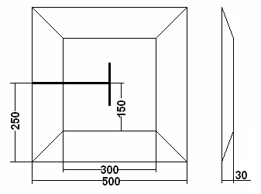

图2 锥台尺寸（mm）

3.2.5 在黑色引导线的十字或丁字交叉处，可能会出现50mm×50mm的深蓝色转弯标志。机器人在遇到转弯标志时的正确动作方式如图3所示。
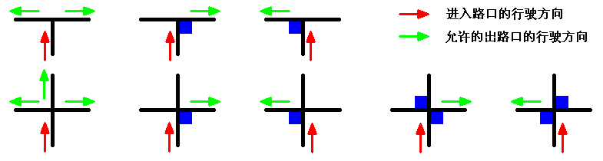

图3 转弯标志及允许的出路口行驶方向
3.2.6 往届机器人竞赛中所用的部分可换拼装块的图形可能沿用，但也可能会有一些新的图形。有些可换拼装块上可能有6mm高的突起、坡度约12°的坡道、宽320mm高320mm的涵洞，等等。
3.2.7 比赛场地尺寸的允许误差是±3mm，拼装块尺寸的允许误差是±2mm，对此，参赛队设计机器人时必须充分考虑。
3.2.8 拼装的场地会尽可能平整，但接缝处可能有2mm的高低差和2mm的间隙。
3.2.9 待命区、转弯标志的位置、非十字引导线拼装块的图形以及位置和方向，等等，在赛前准备时公布。场地一经公布，在该组别的整个比赛过程中不再变化。
3.3 赛场环境
机器人比赛场地环境为冷光源、低照度、无磁场干扰。但由于一般赛场环境的不确定因素较多，例如，场地表面可能有纹路和不平整，边框上有裂缝，光照条件有变化等等，参赛队在设计机器人时应考虑各种应对措施。
4 机器人任务及得分
以下描述任务不一定同时出现在比赛场地上。这些任务也只是对生活中的某些情景的模拟，切勿将它们与真实生活相比。对于任务及相关道具具体所在位置，以公布的场地图为准。
4.1 治污水
4.1.1 某个拼装块的检测区内共有若干个长方形积木块，分两种颜色，其中一种颜色代表污水模型，另一种为净水模型。具体对应颜色搭建前公布。
4.1.2 机器人要将污水模型完全移出检测区。
4.1.3 污水模型完全脱离检测区，每块记30。
4.1.4 净水模型完全脱离检测区，每块扣20分。
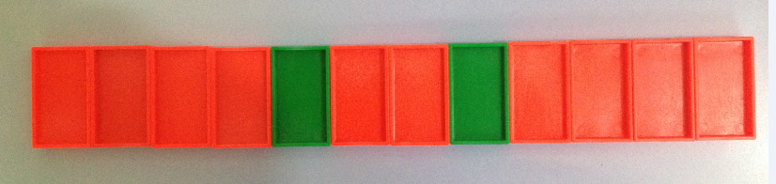

图4 污水模型
4.2防洪水
4.2.1 机器人需要完成加固大坝的任务，将拼装块内指定位置的石块模型投放到大坝内部，并且保持大坝不变，表示完成加固大坝的任务。
4.2.2成功将施工石块模型放入大坝内，每块记30分。
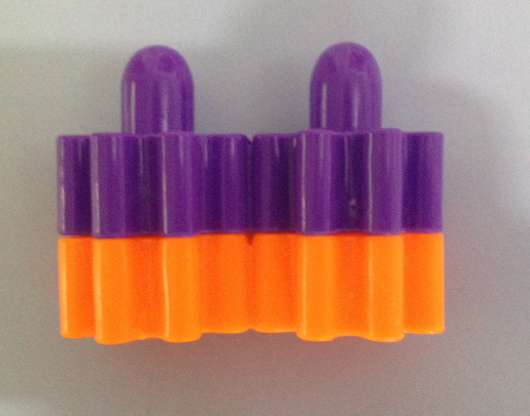
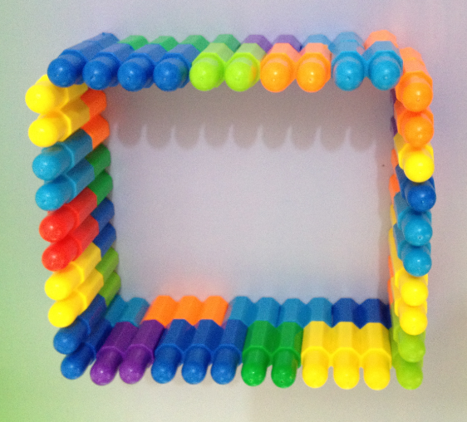

图5施工石块及大坝模型
4.3排涝水
4.3.1 某个拼装块的引导线上放着若干个黄色淤泥模型及紫色巨石模型（图6所示），每个模型之间距离不小于150mm。
4.3.2 机器人要把模型完全清除出任务圈。
4.3.3 黄色淤泥和紫色巨石模型完全脱离黑圈，每个记30分。
4.3.4 紫色巨石如投放到大坝内，每个另记30分。
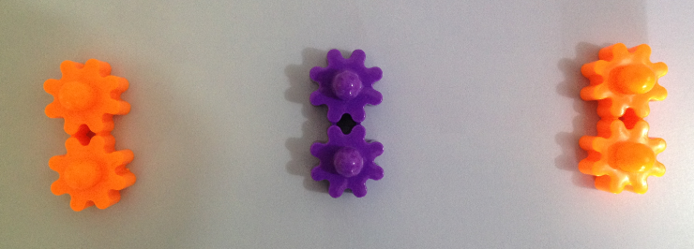
图6淤泥模型

4.4保供水
4.4.1 机器人需要完成抢修供水管道的任务，将城市供水网内断裂管道修理完毕。
4.4.2 机器人要将某个拼装块内的管道模型（如图7所示），移送到供水网处。
4.4.3 管道模型任何一部分的投影进入场地所示区域内即可。
4.4.4 完成任务记40分。

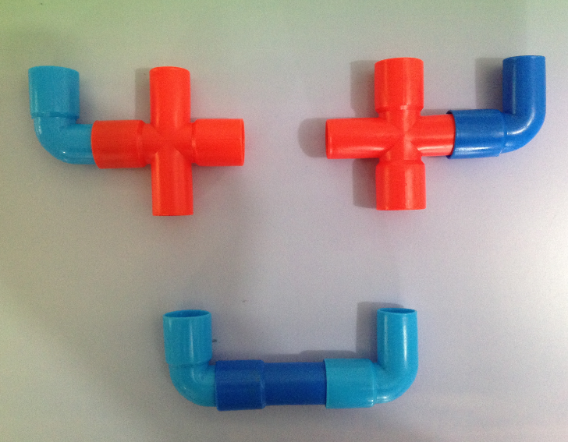
图7管道模型

4.5抓节水
4.4.1 某个拼装块上将放置若干个雨水收集器。
4.4.2 机器人要将雨水收集器放置在指定位置且保持直立状态。
4.4.3 每成功放置一个得50分。
图8雨水收集器
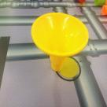

4.6 回到待命区
4.6.1 比赛结束前，机器人应回到待命区
4.6.2回到待命区的标准是机器人登上锥台并不再运动，且与锥台以外的任何表面没有接触。
4.6.3 成功回到待命区记50分。
4.7 通过可换拼装块
4.7.1 机器人循黑线进入并完全离开某一块拼装块，记20分（比赛全程每个拼装块仅限计一次）。
5 机器人
本节提供设计和构建机器人的原则和要求。参赛前，所有机器人必须通过检查。
5.1 每支参赛队只能使用一台按程序运行的机器人。
5.2 在待命区内，机器人外形最大尺寸不得超过长300mm、宽300mm、高300mm。在开始比赛后，机器人可以超出此尺寸限制。
5.3 机器人上必须展示参赛队编号。在不影响正常比赛的基础上，机器人可进行个性化的装饰，以增强其表现力和容易被识别。
5.4 每台机器人所用的控制器、电机、传感器及其它结构件，数量不限。但机器人的控制器、电机、传感器必须是独立的模块。
5.5 机器人上的所有零部件必须可靠固定，不允许分离或脱落在场地上。
5.6 为了安全，机器人所使用的直流电源电压不得超过12V。
5.7 不允许使用有可能损坏竞赛场地的危险元件。
5.8 机器人必须设计成只用一次操作（如，按一个按钮或拨一个开关）就能启动。
6 比赛
6.1 赛制
6.1.1 机器人综合技能竞赛按小学、初中、高中三个组别分别进行比赛。
6.1.2比赛前，裁判将公布参赛队的编号。
6.1.3比赛共进行两轮。每轮比赛，参赛队均按自己的编号依次上场。每轮均记分。
6.1.4 所有场次的比赛结束后，每支参赛队较高一轮的成绩该队的最终成绩，按成绩对参赛队排名。
6.1.5 竞赛组委会有可能根据参赛报名和场馆的实际情况变更赛制。
6.2 参赛队
每支参赛队应由同一所学校同一组段的学生和教练员组成，选手和教练均不得超过2名。学生必须是截止到2015年6月仍然在校的学生。
6.3 比赛过程
6.3.1 搭建机器人与编程
6.3.1.1 搭建机器人与编程只能在准备区进行。
6.3.1.2 参赛队的学生队员检录后方能进入准备区。裁判员对参赛队携带的器材进行检查，所有器材必须是散件，除控制器和电机可维持出厂时的状态外，队员不得携带U盘、光盘、无线路由器、手机、相机等存储和通信器材。所有参赛学生在准备区就座后，裁判员将在搭建开始前公布比赛地图。
6.3.1.3教练员不得进入准备区，不得以任何形式对进入准备区的学生队员进行指导。学生队员在准备区不得上网和下载任何程序。
6.3.1.4 参赛队在准备区有2小时的搭建机器人和编制程序的时间。结束后，各参赛队把机器人排列在准备区的指定位置，封场。
6.3.1.5 参赛队在每轮比赛结束后，允许在准备区简单地维修机器人和修改控制程序，但不能打乱下一轮出场次序。
6.3.2 赛前准备
6.3.2.1 准备上场时，队员领取自己的机器人，在引导员带领下进入比赛区。在规定时间内未到场的参赛队将被视为弃权。
6.3.2.2 上场的2名队员，站立在待命区附近。
6.3.2.3 队员将自己的机器人放入待命区。机器人的任何部分及其在地面的投影不能超出待命区。
6.3.2.4 到场的参赛队员应抓紧时间（不超过1分钟）做好启动前的准备工作。完成准备工作后，队员应向裁判员示意。
6.3.3 启动
6.3.3.1裁判员确认参赛队已准备好后，将发出“5，4，3，2，1，开始”的倒计时启动口令。随着倒计时的开始，队员可以用一只手慢慢靠近机器人，听到“开始”命令的第一个字，队员可以触碰一个按钮或给传感器一个信号去启动机器人。
6.3.3.2 在“开始”命令前启动机器人将被视为“误启动”并受到警告或处罚。
6.3.3.3 机器人一旦启动，就只能受自带的控制器中的程序控制。队员一般不得接触机器人（重试的情况除外）。
6.3.3.4启动后的机器人不得故意分离出部件或把机械零件掉在场上。偶然脱落的机器人零部件，由裁判员随时清出场地。为了策略的需要而分离部件是犯规行为。
6.3.3.5 启动后的机器人如因速度过快或程序错误将所携带的物品抛出场地，该物品不得再回到场上。
6.3.3.6 完成任务的状态不需要保持到比赛结束，每完成一项任务即可记分，留在场上的可活动的任务模型可由裁判员移至不影响机器人运动的场边。
6.3.4 重试
6.3.4.1 机器人在运行中如果出现故障或未完成某项任务，参赛队员可以向裁判员申请重试。
6.3.4.2 裁判员同意重试后，场地状态原则上保持不变。如果因为未完成某项任务而重试，该项任务所用的道具可以由参赛队员恢复到比赛开始前的状态。重试时，队员可将机器人搬回待命区，重新启动。
6.3.4.3 每场比赛重试的次数为三次。
6.3.4.4 重试期间计时不停止，也不重新开始计时。重试前机器人已完成的任务有效。
6.3.5 比赛结束
6.3.5.1 每场比赛时间为150秒钟。
6.3.5.2 参赛队在完成一些任务后，如不准备继续比赛，应向裁判员示意，裁判员据此停止计时，结束比赛；否则，等待裁判员的终场哨音。
6.3.5.3 裁判员吹响终场哨音后，参赛队员除应立即关断机器人的电源外，不得与场上的机器人或任何物品接触。
6.3.5.4 裁判员填写记分表。参赛队员应确认自己的得分，并立即将自己的机器人搬回准备区。
6.3.5.5 参赛队员将场地恢复到启动前状态。

7 记分
7.1 每场比赛结束后，按完成任务的情况计分。完成任务的记分标准见第4节。
7.2 完成任务的次序不影响单项任务的得分。
7.3 如果完成了规定的所有任务且比赛结束的时间不超过150秒，额外加记时间分。时间分为（150－结束比赛实际所用秒数）。
7.4 如果在比赛中没有重试，机器人动作流畅，一气呵成，加记流畅奖励50分。
7.5比赛结束前，机器人回到待命区，记50分。
8 犯规和取消比赛资格
8.1未准时到场的参赛队，每迟到1分钟则判罚该队10分。如果2分钟后仍未到场，该队将被取消比赛资格。
8.2 第1次误启动将受到裁判员的警告，机器人回到待命区再次启动，计时重新开始。第2次误启动将被取消比赛资格。
8.3 为了策略的需要而分离部件是犯规行为,视情节严重的程度可能会被取消比赛资格。
8.4 机器人以高速冲撞场地设施导致损坏将受到裁判员的警告，第2次损坏场地设施将被取消比赛资格。
8.5 除机器人在十字线拼装块中完成任务外，机器人未按黑色引导线运动，为技术性犯规，应重试。机器人未按转弯标志转弯，为技术性犯规，无需重试，但不得分。
8.6 比赛中，参赛队员有意接触比赛场上的物品或机器人，将被取消比赛资格。偶然的接触可以不当作犯规，除非这种接触直接影响到比赛的最终得分。
8.7 不听从裁判员的指示将被取消比赛资格。
8.8参赛队员在未经裁判长允许的情况下私自与教练员或家长联系，将被取消比赛资格。
9 奖励
每个组别按总成绩排名。
如果出现局部并列的排名，按如下顺序决定先后：
⑴ 所有场次中完成单项任务总数多的队在前；
⑵ 扣除的一个最低分高的队在前；
⑶ 经过可换拼装块多的队伍在前；
⑷ 机器人重量小的队在前；

10 其它
10.1关于比赛规则的任何修订，将在浙江省青少年科技创新活动服务平台http://zhejiang.xiaoxiaotong.org/上发布。
10.2 比赛期间，凡是规则中未予说明的事项由裁判组决定。裁判组对此规则进行解释与修改。针对特殊情况（例如一些无法预料的问题和/或机器人的性能问题等），规则可作特殊修改。
10.3 本规则是实施裁判工作的依据。在竞赛中，裁判有最终裁定权。他们的裁决是最终裁决。裁判不会复查重放的比赛录像。关于裁判的任何问题必须由一名学生代表在两场比赛之间向裁判长提出。

附录 记分表
浙江省青少年电脑机器人竞赛
综合技能比赛记分表
参赛队： 组别：

事项 |  | 分值 | 数量 | 得分 | 完成任务标准
治污水 | 绿色脱离任务区域 | 50
治污水 | 绿色带回基地 | 100
治污水 | 黄色脱离任务区域 | -20
防洪水 | 投入施工石块 | 80
防洪水 | 放入排涝巨石 | 50
排涝水 | 完全脱离任务圈 | 20
保供水 | 水管进入指定区域 | 40
抓节水 | 阀门杆倾斜大于45度 | 50
通过可换拼装块 | 进入并完全离开 | 10
回到待命区 | 完成动作 | 50
节省的时间（秒） |  | 1/秒
流畅奖励分 |  | 50
中断罚分 |  | 10
总分

关于取消比赛资格的记录：
裁判员： 记分员：
参赛队员：
裁判长： 数据录入：

